

Transparencia Proactiva
Tercer Trimestre 2025

Compromiso de Transparencia y Probidad
La Subsecretaría de Desarrollo Regional y Administrativo, con el objetivo de alcanzar mayores niveles de transparencia, pone a disposición de la ciudadanía la información de la ejecución presupuestaria institucional entre los años 2021 y 2025.
Su compromiso es fortalecer la relación entre las personas y el Estado, dando a conocer en forma clara, accesible y oportuna los recursos asignados y en qué se están gastando, con base a estándares más elevados de control social demandados por la ciudadanía.
La información presentada a continuación ha sido elaborada a partir de la ejecución efectiva reportada a través del Sistema para la Gestión Financiera del Estado (SIGFE) y los reportes internos de seguimiento de gestión presupuestaria.

Misión Institucional
La Subsecretaría de Desarrollo Regional y Administrativo es la institución pública responsable de conducir y promover el fortalecimiento de los gobiernos subnacionales y el proceso de descentralización del país. Su origen se encuentra en la Ley N° 18.359/1984, que crea el cargo de Subsecretario de Desarrollo Regional y Administrativo, para que fuera el colaborador inmediato del ministro del Interior en las materias relativas a la coordinación, impulso y evaluación del desarrollo regional, provincial y local; en las funciones de modernización y reforma administrativa y en las de estudio, apoyo técnico y administrativo derivadas de ellas. Un año después, en 1985, se dicta el D.F.L. N° 1-18.359, que traspasa y asigna funciones a la Subsecretaría de Desarrollo Regional y Administrativo, dando forma a nuestra actual institucionalidad. Sucesivas leyes dictadas desde esa fecha le han entregado nuevas atribuciones y funciones, reforzando su rol de fortalecimiento de las administraciones municipales y de los gobiernos regionales.

Objetivos Estratégicos Institucionales

- Proponer reformas legales, diseñar y evaluar políticas públicas que fortalezcan las competencias administrativas, económicas y políticas de los gobiernos regionales y municipios.
- Fortalecer las capacidades técnicas, institucionales y el capital humano en los Gobiernos Regionales y los municipios para el diseño e implementación de políticas, planes y programas de desarrollo regional y local, impulsando la innovación; la competitividad; la creación de redes y el fortalecimiento de los territorios.
- Administrar fondos de inversión e implementar la transferencia progresiva de programas sectoriales en el marco de la transferencia de servicios y competencias a los niveles regional y municipal para mejorar la focalización y la efectividad de las políticas públicas y su efecto en la calidad de vida de la población.

Presupuesto
- El siguiente gráfico muestra un comparativo entre el presupuesto público nacional versus el presupuesto asignado a SUBDERE en M$.

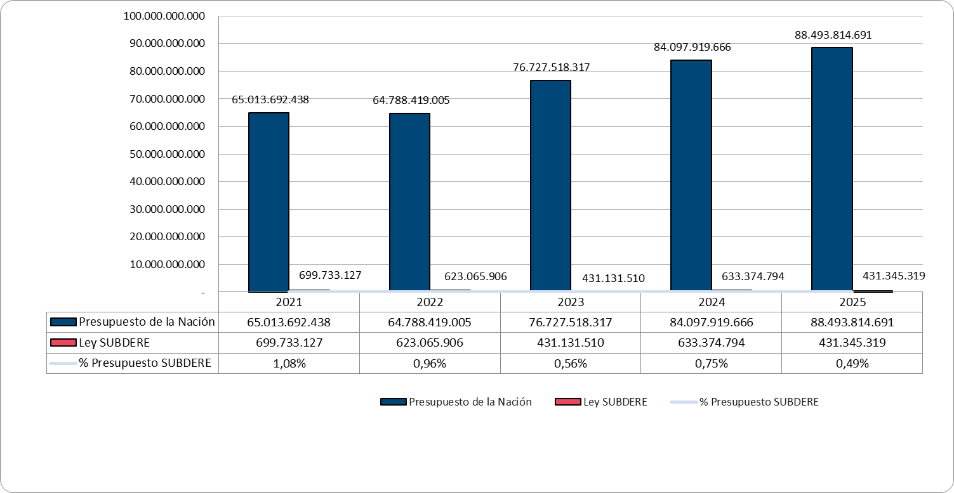
- Variación Presupuesto Asignado Subdere años 2021-2025 M$

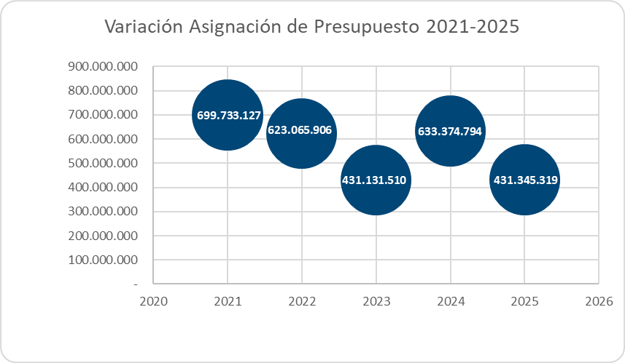

- Variación Presupuestaria Subdere años 2021-2025
A continuación, se presenta la variación presupuestaria entre el presupuesto inicial, vigente y el ejecutado durante el período del 1 de enero al 31 de diciembre de los años 2021 al 2024 y hasta el 30 de septiembre del año 2025.
Presupuesto SUBDERE 2021 al 30 de septiembre 2025
Año | Presupuesto Inicial | Presupuesto Vigente | Presupuesto Ejecutado | % Ejecutado | Incremento y/o reducción | % Incremento y/o reducción
2021 | 699.733.127 | 608.828.519 | 563.544.737 | 92,6% | -90.904.608 | -14,9%
2022 | 623.065.906 | 677.459.421 | 674.885.719 | 99,6% | 54.393.515 | 8,0%
2023 | 431.131.510 | 450.858.590 | 443.421.624 | 98,4% | 19.727.080 | 4,4%
2024 | 633.374.794 | 403.372.352 | 402.180.156 | 99,7% | -230.002.442 | -57,0%
2025 | 431.345.319 | 447.043.583 | 284.000.347 | 63,5% | 15.698.264 | 3,6%

La ejecución presupuestaria de los años anteriores está expresada en pesos nominales de cada año.
- Ejecución Presupuestaria 2021 al 30 de septiembre 2025

Años | 2021 | 2022 | 2023 | 2024 | 2025
Presupuesto Inicial | 699.733.127 | 623.065.906 | 431.131.510 | 633.374.794 | 431.345.319
Presupuesto Vigente | 608.828.519 | 677.459.421 | 450.858.590 | 403.372.352 | 447.043.583
Presupuesto Ejecutado | 563.544.737 | 674.885.719 | 443.421.624 | 402.180.156 | 284.000.347
% de Ejecución | 92,6% | 99,6% | 98,4% | 99,7% | 63,5%

- Ejecución presupuestaria por subtítulo de gasto 2025
Los subtítulos de gastos según la definición del clasificador presupuestario del sector público son los siguientes:
- Subtítulo 21: Gastos en Personal: Comprende todos los gastos que, por concepto de remuneraciones, aportes del empleador y otros gastos relativos al personal, consultan los organismos del sector público para el pago del personal en actividad.
- Subtítulo 22: Comprende los gastos por adquisiciones de bienes de consumo y servicios no personales, necesarios para el cumplimiento de las funciones y actividades de los organismos del sector público.
- Subtítulo 23: Son los gastos por concepto de jubilaciones, pensiones, montepíos, desahucios y en general cualquier beneficio de similar naturaleza, que se encuentren condicionados al pago previo de un aporte, por parte del beneficiario. También, se imputarán a este ítem los desahucios e indemnizaciones establecidos en estatutos especiales del personal de algunos organismos del sector público; indemnizaciones y rentas vitalicias por fallecimientos en actos de servicio.
- Subtítulo. 24: Comprende los gastos correspondientes a donaciones u otras transferencias corrientes que no representan la contraprestación de bienes o servicios. Incluye aportes de carácter institucional y otros para financiar gastos corrientes de instituciones públicas y del sector externo.
- Subtítulo 25: Corresponde a los pagos a la Tesorería Fiscal. Incluye las entregas, que de acuerdo con los artículos 29 y 29 bis del D.L. N.º 1.263 de 1975, deban ingresarse a rentas generales de la Nación.
- Subtítulo 26: Comprende las devoluciones de gravámenes, contribuciones pagadas en exceso, retenciones, garantías, descuentos indebidos, reembolsos y otros.
- Subtítulo 29: Comprende los gastos para formación de capital y compra de activos físicos existentes.
- Subtítulo 30: Comprende los gastos asociados a la compra de valores mobiliarios e instrumentos financieros que no se liquiden, vendan o rescaten al 31 de diciembre del año en curso.
- Subtítulo 32: Comprende los gastos realizados por otorgamiento de préstamos.
- Subtítulo 33: Comprende todo desembolso financiero, que no supone la contraprestación de bienes servicios, destinado a gastos de inversión o a la formación de capital.
- Subtítulo 34: Desembolsos financieros, consistentes en amortizaciones, intereses y otros gastos originados por endeudamiento interno o externo. Este subtítulo también contempla la Deuda Flotante, que corresponde a los compromisos devengados y no pagados al 31 de diciembre de cada año. Comprende el gasto pendiente de pago de todos los subtítulos, que se traspasan al año siguiente a este ítem.
- Subtítulo 35: Estimación al 31 de diciembre del ejercicio presupuestario.
A continuación, se muestra la ejecución anual de los gastos correspondientes a esta Subsecretaría por subtítulos de gastos y presentados en M$, período 2021 – 30-09-2025.

Presupuesto Ejecutado por Subtítulo M$
Subt. | Año | 2021 | 2022 | 2023 | 2024 | 30-09-2025
21 | Gastos en Personal | 15.040.240 | 16.091.313 | 18.451.991 | 19.587.000 | 15.282.724
22 | Bienes y Servicios de Consumo | 2.308.665 | 2.644.156 | 3.565.844 | 4.176.196 | 2.730.411
23 | Prestaciones de Seguridad Social | 42.095 | 170.144 | 183.168 | 585.116 | 101.428
24 | Transferencias Corrientes | 79.010.623 | 82.104.547 | 84.093.007 | 87.254.666 | 80.926.458
25 | Ingresos al Fisco | 13.673.556 | 17.446.986 | 14.200.824 | 7.270.424 | 284.020
26 | Otros Gastos Corrientes | 95 | 0 | 0 | 0 | 0
29 | Adquisición de Activos No Financieros | 111.014 | 185.615 | 331.742 | 261.409 | 80.994
32 | Préstamos | 10.868.822 | 0 | 3.940.203 | 6.435.886 | 2.121.980
33 | Transferencias de Capital | 421.622.905 | 534.575.619 | 298.352.233 | 236.868.634 | 119.194.126
34 | Servicio de la Deuda | 20.866.721 | 21.667.339 | 20.302.612 | 39.740.825 | 63.278.206
Total |  | 563.544.736 | 674.885.719 | 443.421.624 | 402.180.156 | 284.000.347

Inversión Regional SUBDERE período 2021 - 2025
A continuación, se presentan los montos asociados a las transferencias de recursos a nivel regional durante los años 2021 -2025.

Se entiende como “transferencia de recurso” al traspaso de dinero que se realiza desde la SUBDERE a Municipalidades, Gobiernos Regionales y/o Asociaciones Municipales, para el financiamiento de proyectos orientados a mejorar la calidad de vida en los territorios y sus residentes. Subvencionando por ejemplo obras de acceso de agua potable, mayores y mejores luminarias, construcción o mejoramiento de infraestructuras deportivas, conservaciones de calles y vías públicas, campañas de esterilizaciones animales de compañía, entre otros proyectos.

Destacan principalmente los Programas de Mejoramiento Urbano y Comunal y Programa de Mejoramiento de Barrios financiando proyectos de inversión en infraestructura menor urbana y equipamiento comunal y acciones para reducir la marginalidad en los ámbitos de saneamiento sanitario, residuos sólidos, energización y protección del patrimonio, además de apoyar a los municipios con capacidades profesionales a través del financiamiento de asistencia e inspección técnica y asistencia legal.

A continuación, se muestran los cuadros con la inversión regional SUBDERE del período 2021 al 30-06-2025.

Cuadro de Inversión Regional SUBDERE año 2021
Nota: La Inversión regional SUBDERE del año incluye todas las fuentes de financiamiento destinadas al apoyo de proyectos de los programas de SUBDERE, destacando principalmente los programas PMU, PMB, FRC, PRBIPE Y PTRAC.

Región | Montos Transferidos por Región (M$)
Arica y Parinacota | 18.650.737
Tarapacá | 15.800.565
Antofagasta | 10.682.664
Atacama | 22.169.807
Coquimbo | 26.221.543
Valparaíso | 49.581.222
Metropolitana | 67.819.561
O'Higgins | 28.686.670
Maule | 29.705.625
Ñuble | 17.401.070
Biobío | 50.523.542
La Araucanía | 66.420.522
Los Ríos | 19.130.796
Los Lagos | 41.935.402
Aysén | 13.893.669
Magallanes | 28.016.463
Total general | 506.639.858

Cuadro de Inversión Regional SUBDERE año 2022
Nota: La Inversión regional SUBDERE del año incluye todas las fuentes de financiamiento destinadas al apoyo de proyectos de los programas de SUBDERE, destacando principalmente los programas PMU, PMB, FRC, PRBIPE Y PTRAC.

Región | Montos Transferidos por Región (M$)
Arica y Parinacota | 29.378.653
Tarapacá | 15.548.850
Antofagasta | 14.891.667
Atacama | 21.790.077
Coquimbo | 18.233.548
Valparaíso | 51.094.300
Metropolitana | 82.932.436
O'Higgins | 36.761.655
Maule | 31.566.206
Ñuble | 26.835.585
Biobío | 68.639.642
La Araucanía | 85.970.056
Los Ríos | 20.461.588
Los Lagos | 45.785.469
Aysén | 31.839.335
Magallanes | 31.238.721
Total general | 612.967.788

Cuadro de Inversión Regional SUBDERE año 2023
Nota: La Inversión regional SUBDERE del año incluye todas las fuentes de financiamiento destinadas al apoyo de proyectos de los programas de SUBDERE, destacando principalmente los programas PMU, PMB, FRC, PRBIPE Y PTRAC.

Nota: La Inversión regional SUBDERE del año incluye todas las fuentes de financiamiento destinadas al apoyo de proyectos de los programas de SUBDERE, destacando principalmente los programas PMU, PMB, FRC, PRBIPE Y PTRAC.

.

Región | Monto Transferido por Región (M$)
Arica y Parinacota | 1.651.263
Tarapacá | 4.987.072
Antofagasta | 6.862.960
Atacama | 5.946.004
Coquimbo | 11.689.654
Valparaíso | 36.575.510
Metropolitana | 67.351.474
O’Higgins | 27.155.185
Maule | 22.910.242
Ñuble | 14.722.999
Biobío | 68.001.032
La Araucanía | 45.855.923
Los Ríos | 16.080.008
Los Lagos | 37.105.495
Aysén | 9.313.403
Magallanes | 6.152.688
Total general | 382.360.912

Cuadro de Inversión Regional SUBDERE año 2024
Nota: La Inversión regional SUBDERE del año incluye todas las fuentes de financiamiento destinadas al apoyo de proyectos de los programas de SUBDERE, destacando principalmente los programas PMU, PMB, FRC, PRBIPE Y PTRAC.

Región | Monto Transferido por Región M$
Arica y Parinacota | 3.956.276
Tarapacá | 7.971.265
Antofagasta | 10.242.286
Atacama | 6.108.457
Coquimbo | 15.613.156
Valparaíso | 27.374.294
Metropolitana | 72.047.811
O’Higgins | 13.730.109
Maule | 16.553.479
Ñuble | 14.710.958
Biobío | 49.166.051
La Araucanía | 31.642.055
Los Ríos | 10.508.659
Los Lagos | 28.111.772
Aysén | 6.001.999
Magallanes | 4.903.572
Total general | 318.642.198

Cuadro de Inversión Regional SUBDERE al 30.09.2025.

Región | Monto Transferido por Región (M$)
Arica y Parinacota | 1.643.221
Tarapacá | 1.821.884
Antofagasta | 4.124.194
Atacama | 3.184.054
Coquimbo | 8.972.988
Valparaíso | 17.946.310
Metropolitana | 60.054.351
O’Higgins | 10.558.416
Maule | 12.358.852
Ñuble | 5.669.816
Biobío | 36.856.331
La Araucanía | 13.890.029
Los Ríos | 6.011.779
Los Lagos | 12.747.907
Aysén | 2.000.052
Magallanes | 1.877.306
Total general | 190.717.490

Nota: La Inversión regional SUBDERE del año incluye todas las fuentes de financiamiento destinadas al apoyo de proyectos de los programas de SUBDERE, destacando principalmente los programas PMU, PMB, FRC, PRBIPE Y PTRAC.

Gestión de Personas:
A continuación, la Subdere pone a disposición la información de su personal, ilustrando distribuciones de total de funcionarios por género; estamento y género y calidad jurídica y género.

